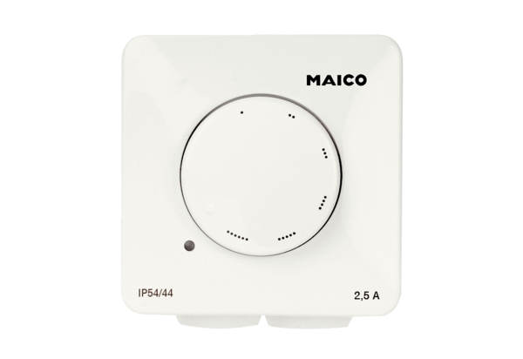Régulateur de vitesse STX 1,5Unité de conditionnement : 1 pièceGamme: C
Numéro de référence : 0157.1561Fabricant : MAICO

